CONTRATO DE PRESTACIÓN DE SERVICIOS PROFESIONALES, QUE CELEBRAN POR UNA PARTE, EL PARTIDO DE LA REVOLUCIÓN DEMOCRÁTICA, REPRESENTADO EN ESTE ACTO POR EL C. MOISÉS QUINTERO TOSCUENTO, EN SU CARÁCTER DE APODERADO LEGAL, A QUIEN EN LO SUCESIVO SE DENOMINARÁ “EL PRD”, Y POR LA OTRA, EL C. ( ), A QUIEN EN LO SUCESIVO SE DENOMINARÁ “EL PROFESIONISTA”, AL TENOR DE LAS SIGUIENTES DECLARACIONES Y CLÁUSULAS:

D E C L A R A C I O N E S

- DECLARA “EL PRD”, POR CONDUCTO DE SU APODERADO:

  - Que su poderdante es un Instituto Político creado en términos de lo establecido en la Ley General de Instituciones y Procedimientos Electorales y Ley General de Partidos Políticos, con registro único ante el Instituto Nacional Electoral, y que tiene como fin promover la participación del pueblo en la vida democrática, contribuir a la integración de la representación nacional y como organización de ciudadanos, hacer posible el acceso de éstos al ejercicio del poder público, de acuerdo con los programas, principios e ideas que postula y mediante el sufragio universal, libre, secreto y directo, de conformidad con lo dispuesto por el artículo 41 de la Constitución Política de los Estados Unidos Mexicanos.

  - Que su Apoderado tiene facultades para celebrar el presente contrato en su nombre y representación, mismas que no le han sido revocadas a la fecha, según consta en la Escritura Pública Número ( ) de fecha 15 de junio de 2021, otorgada ante la Fe del Dr. Sergio Navarrete Mardueño, Notario Público Número 128 de la Ciudad de México.

  - Que, de acuerdo a sus necesidades, requiere contar con los servicios de una empresa cuya actividad, entre otras, es la operación de hoteles con otros servicios integrados, por lo que ha determinado llevar a cabo la contratación de los servicios de “EL PROFESIONISTA”.
  - Que el presente contrato se celebra en observancia a lo establecido por el Reglamento de Fiscalización aprobado por Acuerdo del Consejo General del Instituto Nacional Electoral.

  - Que para efectos de este contrato señala como su domicilio el ubicado en Avenida Benjamín Franklin número 84, Colonia Escandón, Alcaldía Miguel Hidalgo, Código Postal 11800, Ciudad de México.

- DECLARA “EL PROFESIONISTA”:

  - Que cuenta con el nivel académico y tiene los conocimientos y la experiencia necesaria, en la impartición de cursos, talleres, diplomados y similares, para realizar el servicio objeto del presente contrato.

  - Que su Registro Federal de Contribuyentes es ( ) y para acreditarlo exhibe cédula y aviso de alta como causante.

  - Que conoce el sentido y alcance de las disposiciones contenidas en el reglamento de Fiscalización del Instituto Nacional Electoral (INE), aplicable los Partidos Políticos Nacionales.

  - Que acredita su inscripción en el Registro Nacional de Proveedores del Instituto Nacional Electoral, con el Acuse de Refrendo número RNP: 02002202095635.

  - Que para todos los efectos legales de este contrato, señala como su domicilio el ubicado en ( ).

Expuesto lo anterior, las partes convienen las siguientes:

C L Á U S U L A S

PRIMERA. - OBJETO. “EL PROFESIONISTA” se obliga a ejecutar y llevar a cabo la logística del “Curso: ANÁLISIS DE LA VIOLENCIA POLÍTICA A PARTIR DE LA INTERSECCIONALIDAD”, el cual se divide en 8 (ocho) Sesiones: Sesión 1 La violencia política contra las mujeres en razón de género; Sesión 2 Concepto de interseccionalidad;, Sesión 3 ¿Cómo se aplica la interseccionalidad?; Sesión 4 Identificación de las desigualdades; Sesión 5 ¿Experiencias en la implementación de la perspectiva interseccional; Sesión 6 Obligaciones de los partidos políticos sobre la atención de la interseccionalidad; Sesión 7 Su utilidad en los procesos electorales; y Sesión 8 Los desafíos en la actualidad. Curso que incluye: Contratación de la persona ponente, Diseño de materiales utilizados en el curso, Uso de la Plataforma Zoom video, registro en línea, secuencia de correos de confirmación, envío de datos de acceso a sesión en línea y de avisos relativos a la capacitación, evaluaciones de entrada y salida y la emisión digital de reconocimientos de las y los participantes, según cotización anexa de fecha 22 de octubre de 2021, que forma parte integral del presente contrato. Folio del proyecto: PAT2021/PRD/CEN/LPM/CFLPM/11, bajo el rubro de: Capacitación, Promoción y Desarrollo del Liderazgo Político de las Mujeres, Subrubro: Capacitación y formación para el liderazgo político de la mujer, a cargo de la C. Cristina Ramírez Carmona, Integrante de la Organización Nacional de Mujeres.

SEGUNDA. - PRECIO. El monto total de los servicios objeto del presente contrato es por la cantidad de $646,551.72 (Seiscientos cuarenta y seis mil quinientos cincuenta y un mil pesos 72/100 M.N.), más $103,448.28 (Ciento tres mil cuatrocientos cuarenta y ocho pesos 28/100 M.N.) por concepto del 16% de I.V.A. (impuesto al valor agregado); importe total a pagar de $750,000.00 (SETECIENTOS CINCUENTA MIL PESOS 00/100 M.N.).

TERCERA. - FECHA Y FORMA DE PAGO. “EL PRD” se obliga a pagar el precio de los servicios contratados en 3 (TRES) exhibiciones:

- Primer pago por la cantidad de $375,000.00 (Trescientos setenta y cinco mil pesos 00/100 M.N.), I.V.A. incluido, el día 05 de noviembre de 2021.

- Segundo pago por la cantidad de $ 187,500.00 (Ciento ochenta y siete mil quinientos pesos 00/100 M.N.), I.V.A. incluido, el día 12 de noviembre de 2021.

- Tercer pago por la cantidad de $ 187,500.00 (Ciento ochenta y siete mil quinientos pesos 00/100 M.N.), I.V.A. incluido, el día 02 de diciembre de 2021.

Ambas partes convienen en que el pago se efectuará mediante transferencia electrónica, previa presentación de los Comprobantes Fiscales Digitales por Internet (CFDI) correspondientes, que deberán cumplir con todos los requisitos fiscales, mismos que se pagarán una vez revisados y autorizados por el área respectiva.

CUARTA. - FECHA DE PRESTACIÓN DEL SERVICIO. “EL PROFESIONISTA” se obliga a proporcionar el servicio objeto del presente contrato tal y como se describe a continuación:
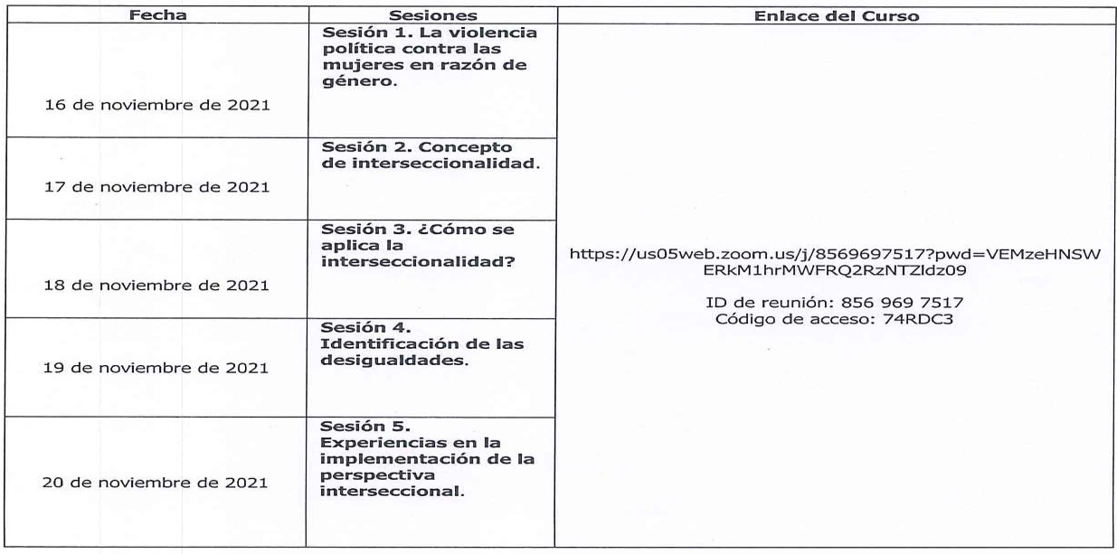

QUINTA. -VIGENCIA DE LA PRESTACIÓN DEL SERVICIO. “EL PROFESIONISTA” se
obliga a proporcionar los servicios contratados en los términos y condiciones señalados en el presente contrato.

SEXTA. - VIGENCIA DEL CONTRATO. La vigencia del presente contrato será del día 29 de octubre al 31 de diciembre de 2021.
4
SÉPTIMA. - RESPONSABILIDAD CIVIL. “EL PROFESIONISTA” para el caso de incumplimiento de los servicios contratados, le será exigible la responsabilidad civil en los términos establecidos en el Código Civil en la Ciudad de México.
OCTAVA. - RESCISIÓN. Cualquiera de “LAS PARTES” podrá rescindir el presente contrato en el caso de que alguna incumpla cualquiera de las obligaciones a su cargo, convenidas en los términos y condiciones de este contrato.

Las partes convienen expresamente que para la rescisión opere de pleno derecho y sin necesidad de intervención judicial, bastará que así lo comunique por escrito a “EL PROFESIONISTA”, expresando la fecha en la que el contrato quedará rescindido para todos los efectos legales a que haya lugar.

NOVENA. - OBLIGACIONES DE “EL PROFESIONISTA”. “EL PROFESIONISTA” se obliga a entregar de manera oportuna lo siguiente:

- Listas de registro y asistencia de participantes.
- Cuestionarios de entrada y salida con evidencia.
- Materiales didácticos utilizados en el Curso.
- Videos de los cursos en formato óptico (MP4 o DVD) y capturas de pantalla (Screenshots).
- Reconocimientos y constancias de participación.
- Cualquier otra evidencia generada con motivo de los Cursos.

Lo anterior, se proporcionará a los seis días hábiles contados a partir del día siguiente de la ejecución de los cursos, como de describe a continuación:

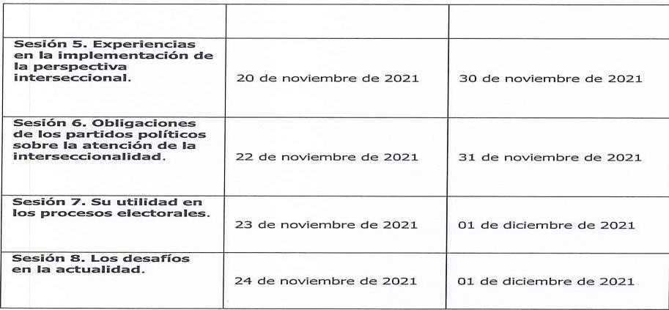

DÉCIMA. – PENA CONVENCIONAL. “EL PROFESIONISTA” estará obligado a pagar como pena convencional por la cancelación del servicio imputable a él, la cantidad de $225,000.00 (Doscientos veinticinco mil pesos 00/100 M.N.), equivalente al 30% del monto pactado en la cláusula Segunda de este contrato. Para el caso de incumplimiento parcial o total en la prestación del servicio en los términos pactados, se obliga a cubrir como pena convencional el importe total establecido en la menciona cláusula segunda de este contrato.

DÉCIMA PRIMERA. - DERECHOS DE AUTOR. “EL PROFESIONISTA” acepta y reconoce
que los derechos de autor de los servicios objeto del presente contrato, serán de la exclusiva propiedad de “EL PRD”. “EL PROFESIONISTA” reconoce que todo el material e información que le sean proporcionados por “EL PRD” para la prestación de los servicios (incluyendo, sin limitar, arte, diseños de marcas, personajes, obras literario musicales), son propiedad de “EL PRD”, por lo que “EL PROFESIONISTA” no podrá hacer uso diferente para el que le fueron proporcionados.

Asimismo “EL PROFESIONISTA” reconoce que todos los derechos de propiedad industrial y derechos de autor inherentes a las marcas, avisos comerciales, diseños, modelos, lemas, textos, ideas, obras artísticas e intelectuales y otras similares, que sean utilizados por “EL PRESTADOR” o adquiridos a nombre de “EL PRD”, serán propiedad de “EL PRD”, el cual los podrá utilizar o emplear en la forma que decida y a su mejor derecho y conveniencia. Todo el material que sea preparado durante la prestación de los servicios y que, en una forma enunciativa más no limitativa, incluyen arte en impresos, obras literario musicales (salvo aquellas que correspondan a sincronización y/o adaptaciones de obras literarios musicales ya existentes), coreografías y material audiovisual en general, serán propiedad exclusiva de “EL PRD”.
En caso de que “EL PROFESIONISTA” haga uso de imágenes, marca, diseños, modelos, lemas, textos y demás elementos que requieran autorización de terceros, será bajo su más estricta responsabilidad obtenerla, deslindando a “EL PRD” de cualquier responsabilidad que pueda surgir.
DÉCIMA SEGUNDA. - CESIÓN DE DERECHOS Y OBLIGACIONES. “EL PROFESIONISTA” no podrá ceder total o parcialmente los derechos y obligaciones derivados del presente contrato, en favor de cualquier otra persona física o moral.

DÉCIMA TERCERA. - RELACIÓN LABORAL. “EL PROFESIONISTA” acepta y reconoce que la prestación del servicio objeto del presente contrato, no constituye la prestación de un trabajo personal subordinado mediante el pago de un salario, por lo que no existe ninguna relación laboral con “EL PRD”.

DÉCIMA CUARTA. - EROGACIONES POR PARTE DE “EL PROFESIONISTA”. Todas las erogaciones que haga “EL PROFESIONISTA” por concepto de pasajes por cualquier medio, viáticos, hospedaje, alimentación, adquisición de materiales y artículos, impuestos y por cualquier otro concepto, serán directamente a cargo de “EL PROFESIONISTA” y por ningún motivo podrán ser repercutidos a “EL PRD”.

DÉCIMA QUINTA. - CASO FORTUITO O FUERZA MAYOR. Ninguna de las partes será responsable de cualquier retraso o incumplimiento de este contrato, que resulte de caso fortuito o fuerza mayor. Se entiende por caso fortuito o fuerza mayor, aquellos hechos o acontecimientos ajenos a la voluntad de cualquiera de las partes, siempre y cuando no se haya dado causa o contribuido a ellos.

La falta de previsión, o por negligencia o impericia técnica de “EL PROFESIONISTA”, que le impida el cabal cumplimiento de las obligaciones del presente contrato, no se considerará caso fortuito o fuerza mayor.

DÉCIMA SEXTA. - CONFIDENCIALIDAD. “EL PROFESIONISTA” se obliga a no divulgar
ni utilizar la información que conozca en el desarrollo y cumplimiento del servicio objeto de este contrato.

DÉCIMA SÉPTIMA. - JURISDICCIÓN Y COMPETENCIA. Para la interpretación y cumplimiento del presente contrato, así como para todo aquello que no esté estipulado en el mismo, las partes se someten a la jurisdicción y competencia de los Tribunales del Fuero Común con residencia en la Ciudad de México. Las partes renuncian al fuero que les pudiera corresponder por razón de sus domicilios presentes o futuros.

LEÍDAS LAS CLÁUSULAS POR LAS PARTES Y ENTERADAS DE SU CONTENIDO Y ALCANCE, EL PRESENTE CONTRATO SE FIRMA POR TRIPLICADO EN LA CIUDAD DE MÉXICO, EL DÍA VEINTINUEVE DE OCTUBRE DE DOS MIL VEINTIUNO.

POR “EL PRD” EL PROFESIONISTA

C. MOISÉS QUINTERO TOSCUENTO C. ( )
APODERADO LEGAL

POR LA ADMINISTRADORA DEL CONTRATO:

C. CRISTINA RAMÍREZ CARMONA
INTEGRANTE DE LA ORGANIZACIÓN
NACIONAL DE MUJERES

